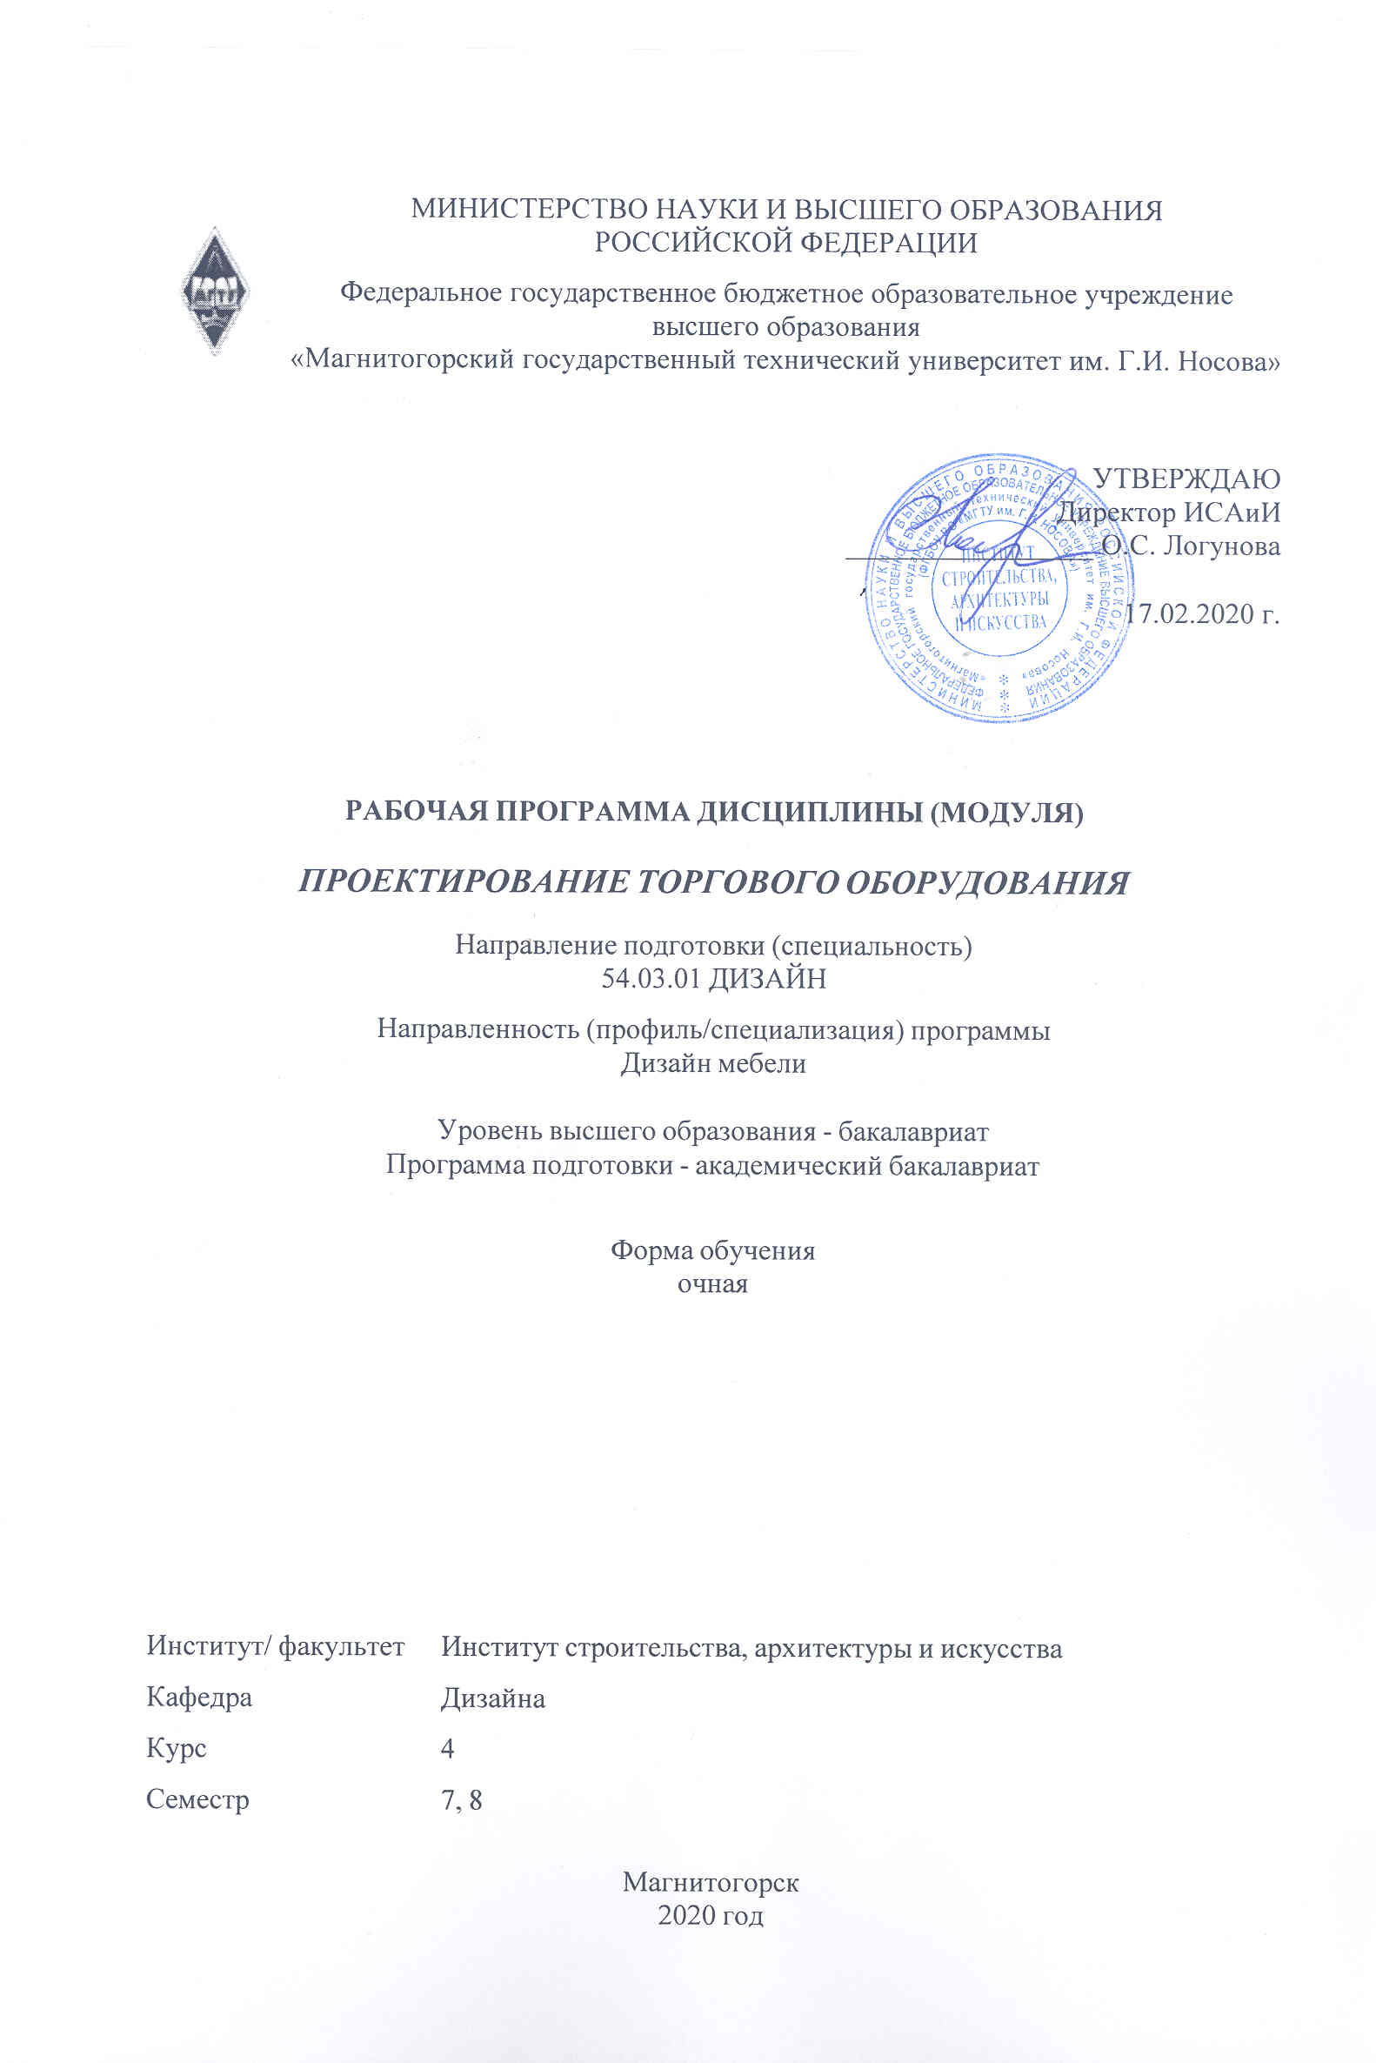



Лист актуализации рабочей программы
Рабочая программа пересмотрена, обсуждена и одобрена для реализации в 2021 - 2022 учебном году на заседании кафедры Дизайна
Протокол от __ __________ 20__ г. № __
Зав. кафедрой _________________ А.Д. Григорьев
Рабочая программа пересмотрена, обсуждена и одобрена для реализации в 2022 - 2023 учебном году на заседании кафедры Дизайна
Протокол от __ __________ 20__ г. № __
Зав. кафедрой _________________ А.Д. Григорьев
Рабочая программа пересмотрена, обсуждена и одобрена для реализации в 2023 - 2024 учебном году на заседании кафедры Дизайна
Протокол от __ __________ 20__ г. № __
Зав. кафедрой _________________ А.Д. Григорьев
Рабочая программа пересмотрена, обсуждена и одобрена для реализации в 2024 - 2025 учебном году на заседании кафедры Дизайна
Протокол от __ __________ 20__ г. № __
Зав. кафедрой _________________ А.Д. Григорьев

1 Цели освоения дисциплины (модуля)
1. Расширение и углубление профессиональной подготовки студентов – будущих дизайнеров мебели.
2. Изучение закономерностей формирования торгово-выставочных экспозиций.
3. Углубление знаний методов художественного проектирования.
4. Обучение конструированию предметов, промышленных образцов, комплексов для создания доступной предметно-пространственной среды общественных интерьеров.

2 Место дисциплины (модуля) в структуре образовательной программы
Дисциплина Проектирование торгового оборудования входит в вариативную часть учебного плана образовательной программы.
Для изучения дисциплины необходимы знания (умения, владения), сформированные в результате изучения дисциплин/ практик:
Проектная деятельность
Пропедевтика
История и типология архитектурных форм
Основы производственного мастерства
Теория и история дизайна
Эргономика
Технический рисунок
Знания (умения, владения), полученные при изучении данной дисциплины будут необходимы для изучения дисциплин/практик:
Проектирование выставочного оборудования
Эвристические методы проектирования мебели
Проектная деятельность
Научные исследования в области современного формообразования мебели
3 Компетенции обучающегося, формируемые в результате освоения
дисциплины (модуля) и планируемые результаты обучения
В результате освоения дисциплины (модуля) «Проектирование торгового оборудования» обучающийся должен обладать следующими компетенциями:
Структурный  элемент  компетенции | Планируемые результаты обучения
ПК-3 способностью учитывать при разработке художественного замысла особенности материалов с учетом их формообразующих свойств
Знать | − специфику и особенности различных материалов, их формообразующие свойства;   основы композиции в дизайн-проектировании;   способы гармонизации форм, структур, комплексов
Уметь | − работать в различных пластических материалах с учетом их специфики как средств выражения замысла проектировщика.   собрать необходимую информацию, переработать ее и предоставить в образной графической или объемной форме

Владеть | − способами реализации художественно-дизайнерского замысла в проектной деятельности   навыками применения материалов в проектировании с учетом их формообразующих свойств;   способами переноса знаний и умений в новые условия.
ПК-4 способностью анализировать и определять требования к дизайн-проекту и синтезировать набор возможных решений задачи или подходов к выполнению дизайн- проекта
Знать | − основы теории дизайн-проектирования   структуру и этапы проектирования;   требования и техническую документацию к дизайн-проекту
Уметь | − планировать этапы выполнения дизайн-проекта   отбирать методы, приемы, средства решения художественной задачи;   самостоятельно планировать свою деятельность в конкретной ситуации
Владеть | − методикой организации целостного художественно-творческого процесса;   навыками использования информационно-компьютерной техники с целью оптимизации проектной деятельности.
ПК-5 способностью конструировать предметы, товары, промышленные образцы, коллекции, комплексы, сооружения, объекты, в том числе для создания доступной среды
Знать | − теоретические основы проектирования   типологию композиционных средств и их взаимодействие   основы конструирования, моделирования и макетирования   методами эргономики и антропометрии
Уметь | − решать основные типы проектных задач по дизайн-проекту;   выполнять художественное моделирование и эскизирование;
Владеть | − мыслительными операциями анализа и синтеза, сравнения, абстрагирования, конкретизации, обобщения, классификации.   навыками композиционного формообразования и объемного макетирования;   технологиями изготовления объектов дизайна и макетирования

 | 4. Структура, объём и содержание дисциплины (модуля)
Общая трудоемкость дисциплины составляет 4 зачетных единиц 144 акад. часов, в том числе:
– контактная работа – 109,2 акад. часов:
– аудиторная – 109 акад. часов;
– внеаудиторная – 0,2 акад. часов
– самостоятельная работа – 34,8 акад. часов;

Форма аттестации - зачет
Раздел/ тема  дисциплины |  | Семестр | Аудиторная  контактная работа  (в акад. часах) |  |  | Самостоятельная работа студента | Вид самостоятельной  работы | Форма текущего контроля успеваемости и  промежуточной аттестации | Код компетенции
 |  | Семестр | Лек. | лаб.  зан. | практ. зан.
1. 1. Раздел История развития торговых отношений
1.1 Древние ритуалы и торговые ярмарки (Финикийская торговая ярмарка) |  | 7 |  |  | 10/4И | 2,9 | Изучение теоретического материала | устный опрос собеседование | ПК-3, ПК-4, ПК-5
1.2 Европейские ярмарки и ремесленные выставки-продажи. Российские ярмарки и ремесленные выставки-продажи |  | 7 |  |  | 12/6И | 5 | Изучение теоретического материала | устный опрос собеседование | ПК-3, ПК-4, ПК-5
Итого по разделу |  |  |  |  | 22/10И | 7,9
2. 2. Раздел: Развитие торгово-выставочной деятельности
2.1 Промышленные выставки. Всемирные выставки. Советские павильоны на довоенных всемирных выставках. Послевоенные выставки |  | 7 |  |  | 16/8И | 6 | Изучение теоретического материала  Составление хронологической и тематической таблицы | проверка практического задания | ПК-3, ПК-4, ПК-5
2.2 Основные современные выставочные площадки. Тенденции развития выставок – как фактора развития торговых отношений |  | 7 |  |  | 16/4И | 4 | Изучение теоретического материала  Составление хронологической и тематической таблицы | Проверка практического задания | ПК-3, ПК-4, ПК-5
Итого по разделу |  |  |  |  | 32/12И | 10
Итого за семестр |  |  |  |  | 54/22И | 17,9 |  | зачёт
3. 3. Раздел Приемы организации торгового пространства
3.1 Типы пространств: открытое, закрытое, совмещенное пространство.  Торговые центры, уличные базары, бутики, павильоны |  | 8 |  |  | 10/4И | 6 | Проведение анализа выставочных пространств  Классификация пространств для осуществления торговли | Проверка индивидуального задания «классификационная схема» | ПК-3, ПК-4, ПК-5
3.2 Типы торгово-выставочных стендов: линейный, угловой, сквозной, «остров», «полуостров», неправильной формы. |  | 8 |  |  | 16/6И |  | Проведение анализа типов выставочных стендов  Классификация торгово- выставочных стендов | Проверка индивидуального задания «классификационная схема» | ПК-3, ПК-4, ПК-5
3.3 Планировочные схемы. График (маршрут) движения. Зоны недоступности. Расстановка торговых стендов |  | 8 |  |  | 4/4И | 4 | Изучение маршрутов движения, определение людских потоков в пространстве магазина, павильона, бутика, торгового центра | Проверка индивидуального задания «планировочная схема» | ПК-3, ПК-4, ПК-5
Итого по разделу |  |  |  |  | 30/14И | 10
4. 4. Раздел: Проектирование торгово-выставочного оборудования для узкоспециализированного магазина (бутика, отдела)
4.1 Определение направленности экспозиции |  | 8 |  |  | 4/2И |  | Обоснование выбранной торговой точки  Обоснование проектной концепции | Проверка практического задания | ПК-3, ПК-4, ПК-5
4.2 Содержание торгово-выставочных экспозиции. |  | 8 |  |  | 4/2И | 3 | Содержание торгово- выставочных экспозиции. | Проверка практического задания  альбом эскизов | ПК-3, ПК-4, ПК-5
4.3 Содержание торгово-выставочных экспозиции. |  | 8 |  |  | 4/2И | 2 | Содержание торгово- выставочных экспозиции. | Проверка практического задания  альбом эскизов | ПК-3, ПК-4, ПК-5
4.4 Разработка торгово-экспозиционных стендов |  | 8 |  |  | 6/2И | 1 | Выполнение чертежей и других видов изображений выставочного оборудования. | Проверка практического задания  альбом чертежей | ПК-3, ПК-4, ПК-5
4.5 Образ и графика при создании торгово-выставочного оборудования |  | 8 |  |  | 7 | 0,9 | Разработка проектной экспозиции | Просмотр | ПК-3, ПК-4, ПК-5
Итого по разделу |  |  |  |  | 25/8И | 6,9
Итого за семестр |  |  |  |  | 55/22И | 16,9 |  | зачёт
Итого по дисциплине |  |  |  |  | 109/44 И | 34,8 |  | зачет | ПК-3,ПК- 4,ПК-5

5 Образовательные технологии
1. Традиционные образовательные технологии ориентируются на организацию образовательного процесса, предполагающую прямую трансляцию знаний от преподавателя к студенту (преимущественно на основе объяснительно-иллюстративных методов обучения). Учебная деятельность студента носит в таких условиях, как правило, репродуктивный характер.
Формы учебных занятий с использованием традиционных технологий:
Практическое занятие, посвященное освоению конкретных умений и навыков по предложенному алгоритму.
2. Технологии проблемного обучения – организация образовательного процесса, которая предполагает постановку проблемных вопросов, создание учебных проблемных ситуаций для стимулирования активной познавательной деятельности студентов.
Формы учебных занятий с использованием технологий проблемного обучения:
Практическое занятие в форме практикума – организация учебной работы, направленная на решение комплексной учебно-познавательной задачи, требующей от студента применения как научно-теоретических знаний, так и практических навыков.
4. Технологии проектного обучения – организация образовательного процесса в соответствии с алгоритмом поэтапного решения проблемной задачи или выполнения учебного задания. Проект предполагает совместную учебно-познавательную деятельность группы студентов, направленную на выработку концепции, установление целей и задач, формулировку ожидаемых результатов.
Основные типы проектов:
Творческий проект, как правило, не имеет детально проработанной структуры; учебно-познавательная деятельность студентов осуществляется в рамках рамочного задания, подчиняясь логике и интересам участников проекта, жанру конечного результата (газета, фильм, праздник, издание, экскурсия и т.п.).
5. Интерактивные технологии – организация образовательного процесса, которая предполагает активное и нелинейное взаимодействие всех участников, достижение на этой основе личностно значимого для них образовательного результата.
Формы учебных занятий с использованием специализированных интерактивных технологий:
Практическое занятие-дискуссия – коллективное обсуждение какого-либо спорного вопроса, проблемы, выявление мнений в группе (межгрупповой диалог, дискуссия как спор-диалог).
6. Информационно-коммуникационные образовательные технологии – организация образовательного процесса, основанная на применении специализированных программных сред и технических средств работы с информацией.
Практическое занятие в форме презентации – представление результатов проектной или исследовательской деятельности с использованием специализированных программных сред.

6 Учебно-методическое обеспечение самостоятельной работы обучающихся
Представлено в приложении 1.
7 Оценочные средства для проведения промежуточной аттестации
Представлены в приложении 2.
8 Учебно-методическое и информационное обеспечение дисциплины (модуля)
а) Основная литература:
1. Антоненко, Ю. С. Стилеобразование в дизайне [Электронный ресурс] :

учебно-методическое пособие / МГТУ. - Магнитогорск : МГТУ, 2017. - 1 электрон. опт. диск (CD-ROM). http://192.168.20.6/marcweb2/ShowMarc.asp?docid=196645
2. Коротеева, Л.И., Яскин, А.П. Основы художественного конструирования [Электрон-ный ресурс]: учебник – М.: ИНФРА-М, 2011. – 304 с. - Режим доступа: http://znanium.com/bookread2.php?book=229442.-Загл. с экрана. –ISBN 978-5-16-005016-4
3. Наумов, Д. В. Проектная деятельность для студентов высших учебных заведений : учебное пособие / Д. В. Наумов, О. В. Каукина, В. Г. Наумов ; МГТУ. - Магнитогорск : МГТУ, 2015. - 1 электрон. опт. диск (CD-ROM). - Загл. с титул. экрана. - URL: https://magtu.informsystema.ru/uploader/fileUpload?name=41.pdf&show=dcatalogues/1/1121200/41.pdf&view=true- Макрообъект. - Текст : электронный. - Сведения доступны также на CD-ROM.
4. Смирнова, Л. Э. История и теория дизайна [Электронный ресурс] : учебное пособие / Смирнова Л. Э. - Краснояр.: СФУ, 2014. - 224 с. - Режим доступа: http://znanium.com/bookread2.php?book=550383. - Загл. с экрана. - ISBN 978-5-7638-3096-5.
5. Тонковид, С.Б. Проектная графика и макетирование [Электронный ресурс]: Учебное пособие для студентов специальности 072500 «Дизайн» / С.Б. Тонковид. – Режим до-ступа: http//eLibrary.ru. – Загл. с экрана. ISBN
б) Дополнительная литература:
1. Анкудинова Е.А. Особенности проектирования выставочного оборудования для внутреннего пространства краеведческого музея. – Режим доступа: http://earchive.tpu.ru/bitstream/11683/40572/1/TPU404011.pdf
2. Втюрина Г.Г. Методическое обеспечение проектирования интерьера торгового зала // Новые идеи нового века: материалы международной научной конференции ФАД ТО-ГУ. – Хабаровск, 2011 – С.324-327. – Режим доступа: https://elibrary.ru/item.asp?id=18964398
3. Григорьев, А. Д. Проектирование и анимация в 3ds Max : учебник / А. Д. Григорьев, Т. В. Усатая, Э. П. Чернышова ; МГТУ. - Магнитогорск : МГТУ, 2016. - 1 электрон. опт. диск (CD-ROM). - Загл. с титул. экрана. - URL: https://magtu.informsystema.ru/uploader/fileUpload?name=2581.pdf&show=dcatalogues/1/1130396/2581.pdf&view=true- Макрообъект. - Текст : электронный. - Сведения доступны также на CD-ROM.
4. Жданов, А. А. Организация научных исследований студентов в области формообразования мебели [Электронный ресурс] : учебно-методическое пособие / МГТУ. - Магнитогорск : МГТУ, 2017. - 1 электрон. опт. диск (CD-ROM). http://192.168.20.6/marcweb2/ShowMarc.asp?docid=194631
5. Жданова, Н. С. Визуальное восприятие объектов дизайна и декоративно-прикладного искусства : учебное пособие [для вузов] / Н. С. Жданова ; Магнитогорский гос. тех-нический ун-т им. Г. И. Носова. - Магнитогорск : МГТУ им. Г. И. Носова, 2019. - 1 CD-ROM. - ISBN 978-5-9967-1705-7. - Загл. с титул. экрана. - URL : https://magtu.informsystema.ru/uploader/fileUpload?name=3951.pdf&show=dcatalogues/1/1532451/3951.pdf&view=true- Макрообъект. - Текст : электронный. - Сведения доступны также на CD-ROM.
в) Методические указания:
1. Жданова Н.С., Мишуковская Ю.И. Методологические основы разработки предметно-пространственной среды интерьеров. Опорные конспекты лекций. Магнитогорск: МаГУ, 2012 – 108 с.
2. Сборник рабочих программ по направлению подготовки 54.03.01 «Дизайн», профиль «Дизайн мебели» [Электронный ресурс] : учебно-методическое пособие. Ч. 2 : (вариативная часть) / Ю. С. Антоненко, А. Д. Григорьев, А. В. Екатеринушкина и др. ; МГТУ. - Магнитогорск : МГТУ, 2018. - 1 электрон. опт. диск (CD-ROM). http://192.168.20.6/marcweb2/ShowMarc.asp?docid=202178

г) Программное обеспечение и Интернет-ресурсы:
Программное обеспечение
 | Наименование ПО | № договора | Срок действия лицензии
 | MS Windows 7 Professional(для классов) | Д-1227-18 от 08.10.2018 | 11.10.2021
 | MS Windows 7 Professional (для классов) | Д-757-17 от 27.06.2017 | 27.07.2018
 | MS Office 2007 Professional | № 135 от 17.09.2007 | бессрочно
 | 7Zip | свободно распространяемое ПО | бессрочно
 | Adobe Photoshop CS 5 Academic Edition | К-113-11 от 11.04.2011 | бессрочно
 | CorelDraw X4 Academic Edition | К-92-08 от 25.07.2008 | бессрочно
 | CorelDraw X5 Academic Edition | К-615-11 от 12.12.2011 | бессрочно
 | CorelDraw 2017 Academic Edition | Д-504-18 от 25.04.2018 | бессрочно
 | Autodesk 3ds Max Design 2011 Master Suite | К-526-11 от 22.11.2011 | бессрочно
 | Autodesk AutoCad 2011 Master Suite | К-526-11 от 22.11.2011 | бессрочно
 | FAR Manager | свободно распространяемое ПО | бессрочно
Профессиональные базы данных и информационные справочные системы
 | Название курса |  | Ссылка
 | Национальная информационно-аналитическая система – Российский индекс научного цитирования (РИНЦ) |  | URL: https://elibrary.ru/project_risc.asp
 | Поисковая система Академия Google (Google Scholar) |  | URL: https://scholar.google.ru/
 | Информационная система - Единое окно доступа к информационным ресурсам |  | URL: http://window.edu.ru/
 | Электронная база периодических изданий East View Information Services, ООО «ИВИС» |  | https://dlib.eastview.com/
 | Электронные ресурсы библиотеки МГТУ им. Г.И. Носова |  | http://magtu.ru:8085/marcweb2/Default.asp
 | Российская Государственная библиотека. Каталоги |  | https://www.rsl.ru/ru/4readers/catalogues/
9 Материально-техническое обеспечение дисциплины (модуля)
Материально-техническое обеспечение дисциплины включает:

Учебная аудитория для проведения практических занятий, групповых и индивидуальных консультаций, текущего контроля и промежуточной аттестации: Доска, Наглядно-демонстрационные материалы
Аудитория для самостоятельной работы обучающихся:
Персональные компьютеры с пакетом MS Office, выходом в Интернет и доступом в электронную информационно-образовательную среду
Помещение для хранения и профилактического обслуживания оборудования:
Стеллажи для хранения материалов для учебного процесса
Стеллажи для хранения учебных работ

ПРИЛОЖЕНИЕ 1

6 Учебно-методическое обеспечение самостоятельной работы обучающихся
По дисциплине «Проектирование выставочного оборудования» предусмотрена аудиторная и внеаудиторная самостоятельная работа обучающихся.
Аудиторная самостоятельная работа студентов предполагает выполнение практических заданий.

Примерные аудиторные практические задания (АПЗ):

АПЗ №1 «История ярмарок, выставок-продаж»
Изучить литературу и интернет-источники.
Выявить особенности исторического развития выставок как части культурного, экономического компонента общества.
Ответить на вопросы:
- Историческое развитие средневековых ярмарок.
- Каковы особенности развития ярмарок в эпоху Возрождения?
- Когда сформировались экспозиционные приемы?

АПЗ№2 «Классификация»
Изучить литературу и интернет-источники.
Выявить и дать характеристики основным видам торгово-выставочных мероприятий.
Составить классификационную схему (таблицу) с видами и характеристиками.
Ответить на вопросы:
- Назовите основные задачи торговых ярмарок.
- Что послужило предпосылкой организации первой всемирной выставки?
- Какие компоненты присущи современному торговому пространству.

АПЗ№3 «Приемы организации торговых пространств»
Изучить виды торговых пространств: закрытое, открытое, смешанное.
Составить классификационную схему по видам торговых пространств с их основными характеристиками.
Подобрать иллюстративный материал.
Ответить на вопросы:
- Какие приемы организации пространства вы знаете?
- Назовите основные особенности видов торговых пространств: закрытое, открытое, смешанное. Приведите примеры.

АПЗ№4 «Торгово-выставочное оборудование»
Изучить виды торгво-выставочных стендов: закрытое, открытое, смешанное.
Составить классификационную схему по видам торгово-выставочных стендов с их основными характеристиками.
Подобрать иллюстративный материал.
Ответить на вопросы:
- Перечислите виды торгово-выставочных стендов
- Какие экспозиционные системы Вы знаете? Каковы их отличительные особенности?
- Назовите основные узлы экспозиционных систем.

АПЗ№5 «Маршруты и схемы движения»
Изучить возможные схемы расстановки торгово-выставочного оборудования и организации пространства магазина, павильона, бутика.
Разработать пример планировочной схемы и маршрута движения для торгового зала.

Примерные индивидуальные домашние задания (ИДЗ):
ИДЗ №1 «Проектная разработка торгово-выставочного оборудования»
Выбрать и дать обоснование выбранной торговой точке (магазин, бутик, отдел торгового центра и пр.).
Разработать и обосновать проектную концепцию.
Разработать и построить торгово-выставочное оборудование согласно проектной концепции
Разработать планировочную схему и маршрут движения людских потоков по торговому залу.
Выполнить проектную экспозицию.

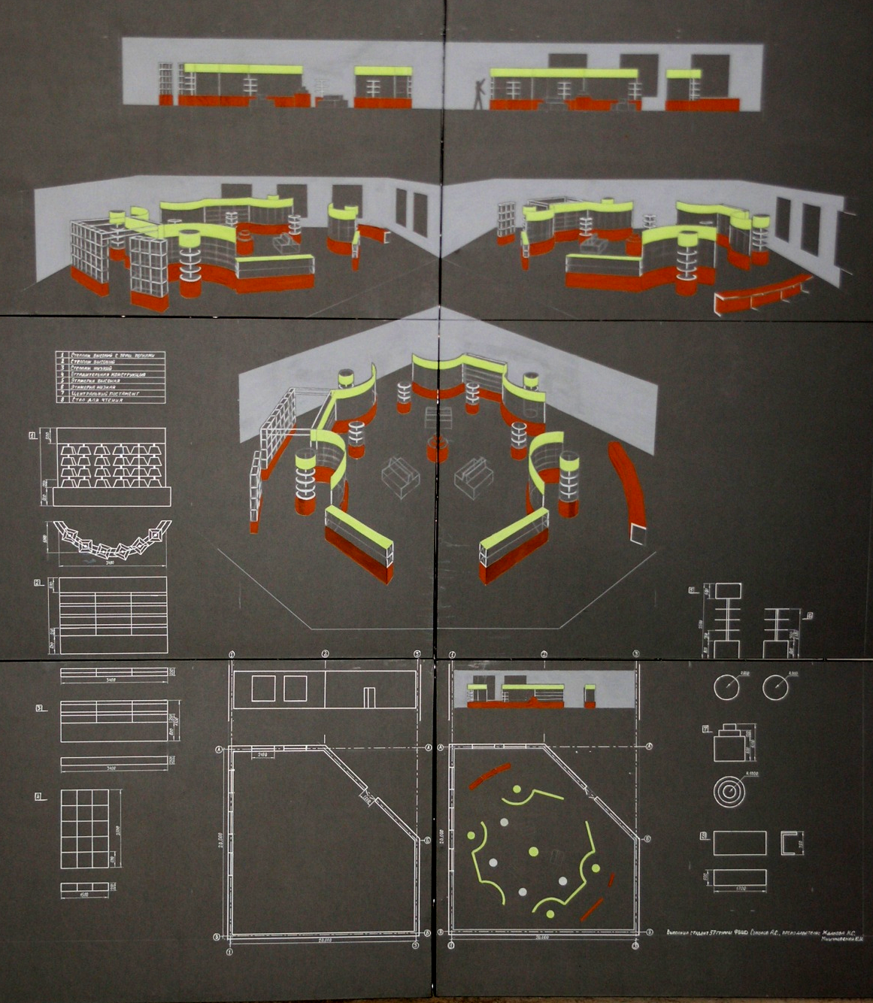
Пример проектной экспозиции:

ПРИЛОЖЕНИЕ 2

7 Оценочные средства для проведения промежуточной аттестации
а) Планируемые результаты обучения и оценочные средства для проведения промежуточной аттестации:

Структурный элемент  компетенции | Планируемые результаты обучения | Оценочные средства
ПК-3: способностью учитывать при разработке художественного замысла особенности материалов с учетом их формообразующих свойств
Знать | - специфику и особенности различных материалов, их формообразующие свойства;  - основы композиции в дизайн-проектировании;  - способы гармонизации форм, структур, комплексов | - Приемы организации торгового пространства.  - Композиционные схемы торгово-выставочных пространств  - Построение метрических сеток при организации торгово-выставочного пространства  - Материалы для изготовления торгово-выставочного оборудования.  - Формообразующие свойства стекла, пластика, древесины.  - Формообразующие металлических труб, пластиковых труб, используемых в изготовлении торгового и выставочного оборудования.
Уметь | - работать в различных пластических материалах с учетом их специфики как средств выражения замысла проектировщика.  - собрать необходимую информацию, переработать ее и предоставить в образной графической или объемной форме | Практические задания:  - Выполнить в макете фрагмент экспозиционного узла с использованием различных материалов  - При выполнении АПЗ производить анализ изменения торгового оборудования с учетом появления новых материалов и технологий  - Подобрать иллюстративный материал по примерам торгово-выставочного оборудования из различных материалов  ПРИМЕР:  АПЗ №1 «История ярмарок, выставок-продаж»  Изучить литературу и интернет-источники.  Выявить особенности исторического развития выставок как части культурного, экономического компонента общества.  Ответить на вопросы:  - Историческое развитие средневековых ярмарок.  - Каковы особенности развития ярмарок в эпоху Возрождения?  - Когда сформировались экспозиционные приемы?  АПЗ№2 «Классификация»  Изучить литературу и интернет-источники.  Выявить и дать характеристики основным видам торгово-выставочных мероприятий.  Составить классификационную схему (таблицу) с видами и характеристиками.  Ответить на вопросы:  - Назовите основные задачи торговых ярмарок.  - Что послужило предпосылкой организации первой всемирной выставки?  - Какие компоненты присущи современному торговому пространству.
Владеть | - способами реализации художественно-дизайнерского замысла в проектной деятельности  - навыками применения материалов в проектировании с учетом их формообразующих свойств;  - способами переноса знаний и умений в новые условия. | Комплексное задание (ИДЗ)  Проектная разработка торгово-выставочного оборудования для узкоспециализированного магазина  Выполнение в макете фрагмента торгово-выставочного стенда с использованием формообразующих свойств материала.  ПРИМЕР:  ИДЗ №1 «Проектная разработка торгово-выставочного оборудования»  Выбрать и дать обоснование выбранной торговой точке (магазин, бутик, отдел торгового центра и пр.).  Разработать и обосновать проектную концепцию.  Разработать и построить торгово-выставочное оборудование согласно проектной концепции  Разработать планировочную схему и маршрут движения людских потоков по торговому залу.  Выполнить проектную экспозицию.
ПК-4: способностью анализировать и определять требования к дизайн-проекту и синтезировать набор возможных решений задачи или подходов к выполнению дизайн-проекта
Знать | - основы теории дизайн-проектирования  - структуру и этапы проектирования;  - требования и техническую документацию к дизайн-проекту | - Концептуальные и творческие подходы в художественном проектировании торгово-выставочного оборудования.  - Информационно-коммуникативные технологии в проектировании торгово-выставочного оборудования.  - Требования к дизайн-проекту торгового и выставочного оборудования  - Определите ряд возможных решений или подходов к выполнению своего дизайн-проекта.  - Опишите этапы проектирования торгово-выставочных комплексов.  - Что входит в понятие «экспозиционная среда» в организации помещения торговли?  - Какие приемы организации торгового пространства вы знаете? Назовите их основные особенности.
Уметь | - планировать этапы выполнения дизайн-проекта  - отбирать методы, приемы, средства решения художественной задачи;  - самостоятельно планировать свою деятельность в конкретной ситуации | Практические задания:  При выполнении АПЗ необходимо:  - составлять план выполнения задания;  - выбирать оптимальные приемы составления таблиц и схем в заданиях;  - использовать методы проектно-графического моделирования при визуализации результатов заданий
Владеть | - методикой организации целостного художественно-творческого процесса;  - навыками использования информационно-компьютерной техники с целью оптимизации проектной деятельности. | Комплексное задание (ИДЗ)  Проектная разработка торгово-выставочного оборудования для узкоспециализированного магазина  - составить план разработки и определить этапы проектирования;  - составить спецификацию к торгово-выставочным стендам;  - провести анализ и дать обоснование графику и маршруту движения в помещении.
ПК-5: способностью конструировать предметы, товары, промышленные образцы, коллекции, комплексы, сооружения, объекты, в том числе для создания доступной среды
Знать | - теоретические основы проектирования  - типологию композиционных средств и их взаимодействие  - основы конструирования, моделирования и макетирования  - методами эргономики и антропометрии | - Какие планировочные схемы Вы знаете?  - В чем заключается метод метрической сетки при организации экспозиции торговых стендов?  - Какие типы метрических сеток Вы знаете?  - С помощью каких приемов можно организовать зоны недоступности на маршруте движения?  - Выявите преимущества макета в проектировании торгово-выставочного оборудования  - Какие экспозиционные системы Вы знаете?  - Перечислите отличительные особенности экспозиционных систем  - Назовите основные узлы экспозиционных систем.  - Перечислите требования эргономики в проектировании торгово-выставочного оборудования.  - Перечислите антропометрические показатели в проектировании торгово-выставочного оборудования.
Уметь | - решать основные типы проектных задач по дизайн-проекту;  - выполнять художественное моделирование и эскизирование; | Практические задания:  При выполнении АПЗ необходимо:  - выбирать оптимальные приемы составления таблиц и схем в заданиях;  - иллюстрировать теоретический материал различными видами визуализации: иллюстрациями, рисунками, эскизами, чертежами  ПРИМЕР:  АПЗ№3 «Приемы организации торговых пространств»  Изучить виды торговых пространств: закрытое, открытое, смешанное.  Составить классификационную схему по видам торговых пространств с их основными характеристиками.  Подобрать иллюстративный материал.  Ответить на вопросы:  - Какие приемы организации пространства вы знаете?  - Назовите основные особенности видов торговых пространств: закрытое, открытое, смешанное. Приведите примеры.  АПЗ№4 «Торгово-выставочное оборудование»  Изучить виды торгво-выставочных стендов: закрытое, открытое, смешанное.  Составить классификационную схему по видам торгово-выставочных стендов с их основными характеристиками.  Подобрать иллюстративный материал.  Ответить на вопросы:  - Перечислите виды торгово-выставочных стендов  - Какие экспозиционные системы Вы знаете? Каковы их отличительные особенности?  - Назовите основные узлы экспозиционных систем.
Владеть | - мыслительными операциями анализа и синтеза, сравнения, абстрагирования, конкретизации, обобщения, классификации.  - навыками композиционного формообразования и объемного макетирования;  - технологиями изготовления объектов дизайна и макетирования | Комплексное задание (ИДЗ)  Проектная разработка торгово-выставочного оборудования для узкоспециализированного магазина  - анализировать изученный материал по теме;  - проводить сравнительный анализ существующих композиционных и проектных решений  - выполнить в макете фрагмент экспозиционного узла с использованием различных материалов  ПРИМЕР:  ИДЗ №1 «Проектная разработка торгово-выставочного оборудования»  Выбрать и дать обоснование выбранной торговой точке (магазин, бутик, отдел торгового центра и пр.).  Разработать и обосновать проектную концепцию.  Разработать и построить торгово-выставочное оборудование согласно проектной концепции  Разработать планировочную схему и маршрут движения людских потоков по торговому залу.  Выполнить проектную экспозицию.

б) Порядок проведения промежуточной аттестации, показатели и критерии оценивания:
Промежуточная аттестация по дисциплине «Проектирование выставочного оборудования» включает теоретические вопросы, позволяющие оценить уровень усвоения обучающимися знаний, и практические задания, выявляющие степень сформированности умений и владений, проводится в форме зачета с оценкой.
Зачет ставится при условии выполненного объема практических заданий, соответствующего заявленным требованиям и обоснованных ответов на теоретические вопросы.

Примерный перечень вопросов к зачету:
- Планировочные схемы торгово-выставочной экспозиции
- Метод метрической сетки при организации экспозиции торговых стендов
- Типы метрических сеток
- Приемы организации зоны недоступности на маршруте движения?
- Преимущества макета в проектировании торгово-выставочного оборудования
- Экспозиционные системы
- Отличительные особенности экспозиционных систем
- Основные узлы экспозиционных систем.
- Требования эргономики в проектировании торгово-выставочного оборудования.
- Антропометрические показатели в проектировании торгово-выставочного оборудования.
- Концептуальные и творческие подходы в художественном проектировании торгово-выставочного оборудования.
- Информационно-коммуникативные технологии в проектировании торгово-выставочного оборудования.
- Требования к дизайн-проекту торгового и выставочного оборудования
- Возможные решения или подходы к выполнению своего дизайн-проекта.
- Этапы проектирования торгово-выставочных комплексов.
- Понятие «экспозиционная среда» в организации помещения торговли
- Приемы организации торгового пространства.
- Приемы организации торгового пространства.
- Композиционные схемы торгово-выставочных пространств
- Построение метрических сеток при организации торгово-выставочного пространства
- Материалы для изготовления торгово-выставочного оборудования.
- Формообразующие свойства стекла, пластика, древесины.
- Формообразующие металлических труб, пластиковых труб, используемых в изготовлении торгового и выставочного оборудования.
- Предметно-пространственная среда современных торговых центров
- Предметно-пространственная среда современных сетевых магазинов
- Дизайн нестандартных торговых стендов.
- Модульная система в проектировании торгово-выставочного стенда.

Показатели и критерии оценивания:
– на оценку «отлично» (5 баллов) – обучающийся демонстрирует высокий уровень сформированности компетенций, всестороннее, систематическое и глубокое знание учебного материала, свободно выполняет практические задания, свободно оперирует знаниями, умениями, применяет их в ситуациях повышенной сложности.
– на оценку «хорошо» (4 балла) – обучающийся демонстрирует средний уровень сформированности компетенций: основные знания, умения освоены, но допускаются незначительные ошибки, неточности, затруднения при аналитических операциях, переносе знаний и умений на новые, нестандартные ситуации.
– на оценку «удовлетворительно» (3 балла) – обучающийся демонстрирует пороговый уровень сформированности компетенций: в ходе контрольных мероприятий допускаются ошибки, проявляется отсутствие отдельных знаний, умений, навыков, обучающийся испытывает значительные затруднения при оперировании знаниями и умениями при их переносе на новые ситуации.
– на оценку «неудовлетворительно» (2 балла) – обучающийся демонстрирует знания не более 20% теоретического материала, допускает существенные ошибки, не может показать интеллектуальные навыки решения простых задач.
– на оценку «неудовлетворительно» (1 балл) – обучающийся не может показать знания на уровне воспроизведения и объяснения информации, не может показать интеллектуальные навыки решения простых задач.

